広告などに使われる気をつけてほしい表現

**ドラッグレター（２０２０年　８月号）**

1年生

**特に健康食品 ・ サプリメント ・ 美容品など、**

**このような表現にだまされないで！**

以前の不調がウソのようです！

（本人の感想です）

あまりの効果に

　　びっくりしました！

（本人の感想です）



これのお陰で痩せたのかも･･･

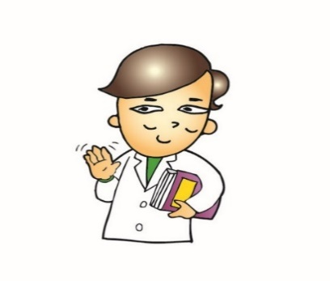

（本人の感想です）

タレント△△も愛用！

“医師の約8割が認めました”

“○○大学名誉教授※も推奨”

※ 名誉教授…教育や学術で、著しい功績のあった方に、

退職後に与えられる称号のこと

体験談や表示を強調した広告には、科学的根拠がないものが多いため、

「本当に効果があるの？」「安全なの？」と 疑ってかかりましょう 。

健康やお薬などについて、気になることがある方は、相談薬局・出張相談会で薬剤師に気軽にお尋ねください。

作成・発行元

**《 －出張相談会－　 保健室に学校薬剤師が来ます 》**

ドラッグレターの内容、医薬品や健康、薬物乱用など

について、相談・聞きたいことがある人は保健室まで！

**●月●日　　●時●分　～ ●時●分**